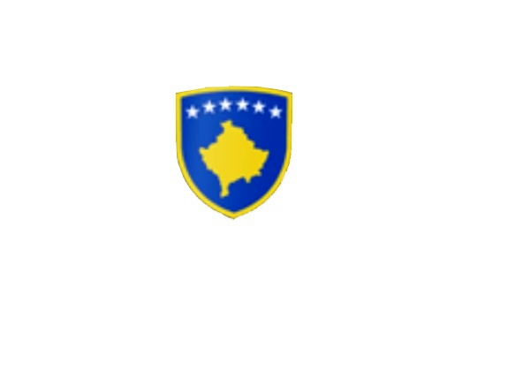
R E P U B L I K A E K O S O V Ë S 
KUVENDI I KOMUNËS NË MALISHEVË

_______________________________________________________________________________________
Kuvendi i Komunës
Nr. 02/______
Datë: 20.10.2020
Mbështetur në nenin 43 të Ligjit nr. 03/L-040 për Vetëqeverisjen Lokale, në bazë të Statutit të Komunës së Malishevës, miratuar në mbledhjen e Kuvendit të Komunës me datë:31.10.2008 (nr.01/871, datë 12.11.2008) dhe Rregulloren nr.02/175 datë:30.05.2017 për punën e Kuvendit, Komiteteve, dhe Komisioneve të Komunës së Malishevës.
Kryesuesi i Kuvendit të Komunës me datë: 20/10/2020 ;
T H Ë R R E T
Mbledhjen e -VII- (shtatë) të rregullt të Kuvendit të Komunës së Malishevës për vitin 2020 të legjislaturës së -VI, e cila do të mbahet ditën e Mërkurë me datë: 28.10.2020 duke filluar nga ora 10:00.
Mbledhja e Kuvendit do të mbahet në sallën e kuvendit të Komunës.
Ftohet z/zj. ______________________________ që të marrë pjesë në këtë mbledhje.
Për këtë mbledhje propozoj këtë,
R E N D I D I T E S

1. Shqyrtimi dhe miratimi i draft Rregullores për Tatimin mbi Pronën e Paluajtshme për vitin 2021
(përsëritur).
2. Shqyrtimi dhe miratimi i kërkesës nr.01/813 datë:19.08.2020 të parashtruar nga Kryetari i Komunës, për
ndarjen e lokacionit për ndërtimin e stadiumit ndihmës në Malishevë (përsëritur).
3. Shqyrtimi i kërkesës nr.02/277 datë:12.08.2020 të parashtruar nga anëtarët e Kuvendit të Komunës, në lidhje me vendimin nr.02/05 datë: 10.01.2020 të Kuvendit të Komunës së Malishevës, për pezullimin e pëlqimeve për operimin e kompanive të gurëthyesve (përsëritur).
4. Shqyrtimi i Raportit të Drejtorisë për Mbrojtje dhe Shpëtim për periudhën Janar-Qershor për vitin 2020
(përsëritur).
5. Shqyrtimi i Raportit të Drejtorisë për Shërbime Publike për vitin 2020 (përsëritur).
6. Shqyrtimi dhe miratimi i kërkesës nr.06/89 datë: 01.09.2020 të parashtruar nga Drejtoria për Gjeodezi, Kadastër dhe Shërbim Pronësoro-Juridik në lidhje me rregullimin e parcelave brenda oborreve të shkollave (përsëritur).
7. Shqyrtimi dhe miratimi i draft-Rregullores për përkujdesjen dhe mbrojtjen e të drejtave të Fëmijëve
(përsëritur).
8. Shqyrtimi i kërkesës nr.02/255 datë:16.07.2020 të parashtruar nga shefi i grupit të anëtarëve të Kuvendit të Komunës nga radhët e AAK-së, për pjesëmarrje në Komitetet e përkohshme të formuara nga Kuvendi i Komunës (përsëritur).
9. Shqyrtimi i kërkesës nr.02/256 datë: 17.07.2020 të parashtruar nga shefi i grupit të asamblistëve nga radhët e Nismës Socialdemokrate në Malishevë, lidhur me plotësimin e Komiteteve të përkohshme të formuara nga Kuvendi i Komunës (përsëritur).
10. Shqyrtimi dhe miratimi i kërkesës së Kryetarit të Komunës nr.01/914 datë:15.09.2020, sipas kërkesës nr.01/137 datë:18.02.2020 të parashtruar nga anëtarët e kryesisë së fshatit Carrallukë, për caktimin e lokacionit dhe përkrahje financiare për ndërtimin e objektit të përbashkët me rastin e organizimit të pritjeve për raste të ndryshme (përsëritur).
11.Ndërtimi i Çerdhes së Re pa vendim të Kuvendit Komunal si dhe caktimi i lokacionit të ri për ketë Çerdhe (përsëritur).
12. Shqyrtimi dhe miratimi i kërkesës nr.02/287 datë:20.08.2020 të parashtruar nga Sylë Morina nga fshati Astrazup (përsëritur)

13. Shqyrtimi i Raportit nëntëmujor Financiar për vitin 2020.
14. Shqyrtimi i Raportit të Drejtorisë për Bujqësi rreth mbjelljeve vjeshtore.
15. Shqyrtimi i Raportit të DKAE-së, për përgatitjet dimërore nëpër shkolla.
16. Shqyrtimi dhe miratimi i kërkesës nr.01/1055 datë:14.10.2020 për marrjen e vendimit, për ndërrimin e pronës publike me pronë private, për interes publik me rastin e ndërtimit të objektit të shkollës fillore në fshatin Panorc, KK.Malishevë.
17. Shqyrtimi dhe miratimi i kërkesës nr.01/45 datë:16.01.2020, të parashtruar nga Kryetari i Komunës,
sipas kërkesës nr.09/02-MB datë: 09.01.2019, për caktimin e lokacionit për vendosjen e pikës së
transferit, për grumbullimin, transportimin, depozitimin e mbeturinave (jo të ngurta) të cilat
grumbullohen nga K.R.M Ekoregjioni Sh.a në Prizren, njësia në Malishevë.
18. Shqyrtimi dhe miratimi i kerkeses nr.06/98 datë:25.11.2019 e parashtruar nga Hajdin dhe lbrahim Shehu nga fshati Maxharrë, Komuna e Malishevës, për ndërrimin e destinimit të tokës bujqësore në tokë ndërtimore.
19. Shqyrtimi i kërkesës nr.02/381 datë: 08.10.2020 të parashtruar nga banoret e 4 familjeve Gegaj,Lagja
Munishaj- Fshati i Ri.
20. Të ndryshme.

Ardhja e juaj është e domosdoshme. Kryesuesi i Kuvendit
Malishevë Tetor - 2020 Rrahim Morina
_______________

